Série TD N° 2  **(loi de Pascal et Equation fondamentale de l’hydrostatique)**

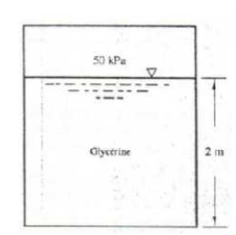

**Exercice 1**Trouver la pression au fond d’un réservoir contenant de la  
glycérine sous pression. La densité de la glycérine est 1,262.

**Exercice 2**Quelle est la pression au fond d’une piscine qui a ***1.80*** m de profondeur et qui est remplie d’eau douce ?

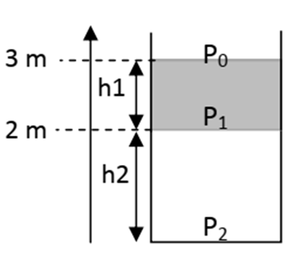

**Exercice** 3

Un récipient contient de l’eau jusqu’à 2m et par-dessus de l’huile jusqu’à 3 m. La densité de l’huile dh=0,83.

Calculez la pression absolue et relative au fond du récipient.

**Exercice 4**Calculer la pression absolue en Pa à une profondeur de 6m au-dessous de la surface libre d’une masse d’eau et trouver la pression absolue quand le baromètre affiche 760 mm de mercure (densité 13,57).

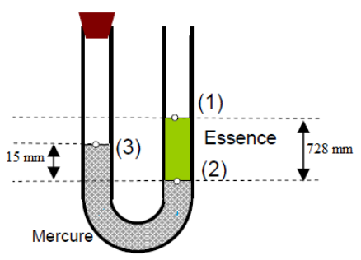**Exercice 5**

Soit un tube en U fermé à une extrémité qui contient deux liquides non miscibles.

Calculer la pression P3 du gaz emprisonne dans la branche fermé. On donne :  
ρHg=13600 Kg/m3 et ρessence=700 Kg/m3,

Patm=105 Pa

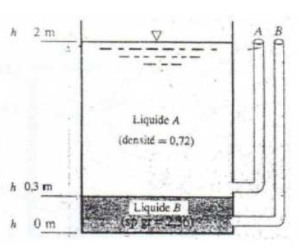**Exercice 6**La figure ci-contre représente un réservoir ouvert, équipé de deux tubes piézométriques et rempli avec deux liquides non miscibles *A* et *B* de densité de 0,72 et 2,36 respectivement.

Trouver : La hauteur de la surface liquide dans  
piézomètre *A*, la hauteur de la surface liquide dans piézomètre *B* et la pression totale dans le fond du réservoir.

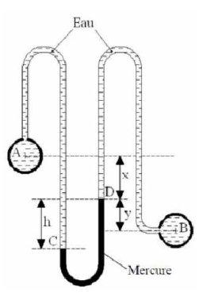**Exercice 7**Les récipients *A* et *B* contiennent de l’eau aux pressions  
respectives de 2,80 et 1,40 bar.

Calculer la dénivellation *h* du mercure du manomètre  
différentielle. On donne : *x* + *y* = 2 m et la densité du mercure *d* =13,57.

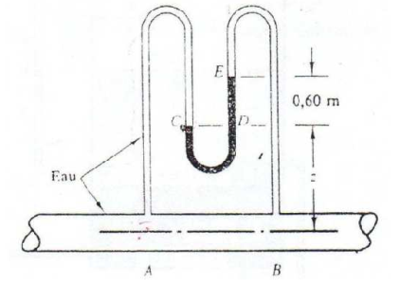**Exercice 8**Un manomètre différentiel est fixé entre deux  
section *A* et *B* d’un tuyau horizontal ou s’écoule de l’eau. La dénivellation du mercure dans le manomètre est de 0,60 m, le niveau le plus proche de *A* étant le plus bas.

Calculer la différence de pression en Pa entre les sections *A* et *B* (d mercure = 13,57).